2: **Das fundamentale Problem** **beim Messen von Entwicklung**

-Erfassung von Altersveränderungen

-Es gibt nicht eine richtige Art und Weise um Entwicklung zu messen

-Konfundierungen: Ist das Lebensalter isolierbar?

3: Entwicklung messen

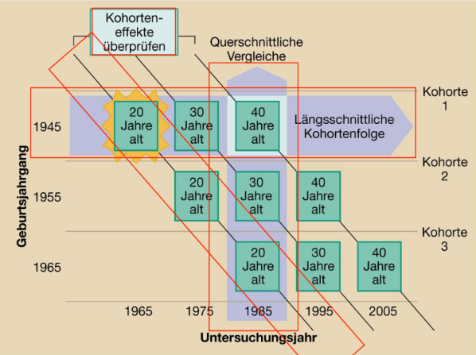

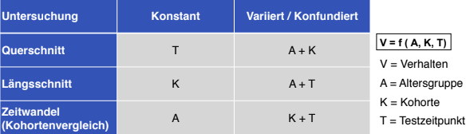

7: **In der Psychologie gehen Experiment und Theorie miteinander daher** im Gegensatz zu vielen anderen wissenschaftlichen Disziplinen (z.B. Theoretische Physik/ Experimentalphysik). Experimentell arbeitende Psychologen arbeiten immer auch theoretisch und meist auch umgekehrt.

9: **Wissenschaftstheoretische Begriffe**

**Fakt:** Beobachtbares Phänomen

**Hypothese:** Eine mögliche testbare Erklärung des Phänomens

**Theorie:** Sammlung an bestätigten Hypothesen im Rahmen des Phänomens. Eine Theorie ist im Grunde ein Hypothesenkonstrukt.

**Gesetz:** Mathematische Darstellung des Zusammenhangs

10: Einige Definitionen einer Theorie:

-„In child development, a theory is an organized set of ideas that is designed to explain and

make predictions about development.“

(Kail, 2014)

-„A theory is a partially verified statement of a scientific relationship that cannot be directly observed“.

(Martin, 1977)

-„A plausible or scientifically acceptable, well-substantiated explanation of some aspect of the natural world; an organized system of accepted knowledge that applies in a variety of circumstances to explain a specific set of phenomena and predict the characteristics of as yet unobserved phenomena“.

(U.S. Academy of Sciences, 2013)

11&12: **Was macht eine gute Theorie aus?**

-Sie erklärt vorhandene Daten. Dies muss nicht zwingend alle Daten sein, aber zumindest ein Teil davon. Der Zusammenhang zwischen Daten und Theorie muss auch nachvollziehbar sein.

-Sie muss testbar sein. Die Theorie ist wertlos, wenn jedes Ergebnis sie stützt. Die Theorie darf auch nicht zu allgemein formuliert sein, sonst ist sie wertlos.

-Sie sagt Verhalten in neuen Situationen voraus.

-Sie ist sparsam

13-15: **Nutzen von Theorien in der Wissenschaft**

-**Verstehen** von Verhalten und Prozessen

-> Piaget: Assimilation, Akkommodation, Äquilibration

-**Anwendung** auf Problemstellungen

-> Bsp: Was macht Kinder beim Fernsehen aggressiv?

-**Vorhersage** von Verhalten und Prozessen

-**Organisation und Interpretation** von Forschungsergebnissen

-> Ergebnisse im Rahmen einer Theorie interpretieren. Ergebnisse bestätigen oder widerlegen eine Theorie.

-**Generierung** neuer Forschungsfragen

16: **Theorie: In einer Nussschale**

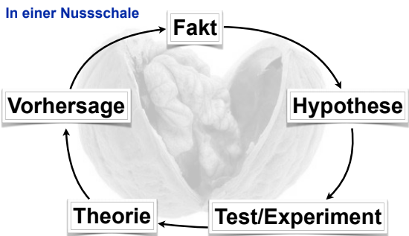

17: **Hermeneutischer Zirkel**

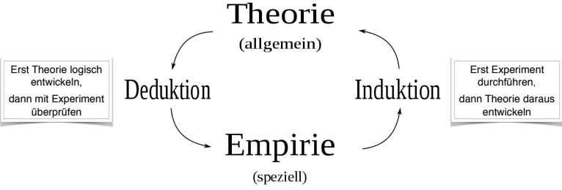

Deduktion: Theorie durch Experiment bestätigen/ widerlegen

Induktion: Experiment führt zu einer Theorie

18: **Subjekt und Umwelt**

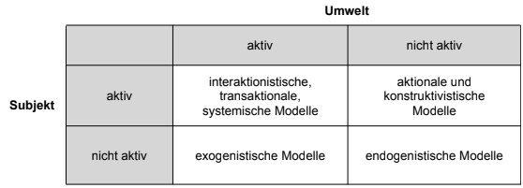

**Exogenistische Modelle**: Umwelt bewirkt alles, passives Subjekt lässt alles einfach auf sich wirken (Bsp: Behaviorismus). Das passive Subjekt lernt nur das, was die Umwelt ihm bietet.

**Endogenistische Modelle**: Man reift von alleine heran, alles entsteht aus den Genen. Das Subjekt geht von alleine nicht auf die Umwelt ein, das Subjekt lernt alles von alleine, da die Umwelt dem Subjekt auch nichts bietet.

**Aktionale und konstruktivistische Modelle**: Mensch reagiert nicht mechanisch auf äussere Reize, sondern nimmt diese selektiv wahr. Reifung vermittelt über Selbstbild und Kontext. Die Umwelt MUSS vorhanden sein, damit diese Modelle funktionieren können. Die Umwelt ist nicht aktiv, aber sie ist da, sodass das Subjekt selbst erlernen kann. Bsp. Konstruktivismus

**Interaktionistische, transaktionale, systemische Modelle**: Gestaltende Funktion haben Entwicklungssubjekt und Entwicklungskontext.

-> System und Subjekt beeinflussen sich gegenseitig

25: **Genetische Epistemiologie (Erkenntnistheorie)**

Zentrale Fragen:

-Wie entsteht Wissen? Was ist Erkenntnis?

-Was sind die Ursprünge des Wissens?

-Gibt es angeborenes Wissen oder muss alles Wissen erlernt werden?

-Entwickelt sich Wissen kontinuierlich oder diskontinuierlich?

Grundannahme:

-Kinder sind von geburt an neugierig, sowie geistig & körperlich aktiv.

-Aktivität trägt stark zur eigenen Entwicklung bei.

26: **Grundkonzepte des Konstruktivismus**

Das Kind als kleiner Wissenschaftler:

-Beobachtungen machen

-Hypothesen bilden

-Experimentieren

-Schlussfolgern

Bsp: Dinge fallen lassen

Kinder sind von selbst motiviert zu lernen

27: **Anlage vs. Umwelt**

Annahme: Anlage und Umwelt spielen in der kognitiven Entwicklung zusammen

-Beobachtungen werden in vorhandene, zusammenhängende Schemata (Wissensstrukturen) integriert

-Schemata werden durch die direkte Interaktion mit der Umwelt geformt

28: **Organisation: Schemata**

-Schema= Organisiertes Wissens- oder Verhaltensmuster, welches der Grundbaustein des menschlichen Wissens und Denkens ist.

-Verhaltensschema: Schema für Saugen, Krabbeln, Laufen,...

-Kognitive Schemata: Schema für Gegenstände (Bsp: Was ist eine Lampe, was ist ein Ball,...)

29: **Adaption**

Assimilation: Anpassung der Information, sodass diese in die bestehenden Konzepte passt.

Akkommodation: Wissensstrukturen werden an neue Information angepasst

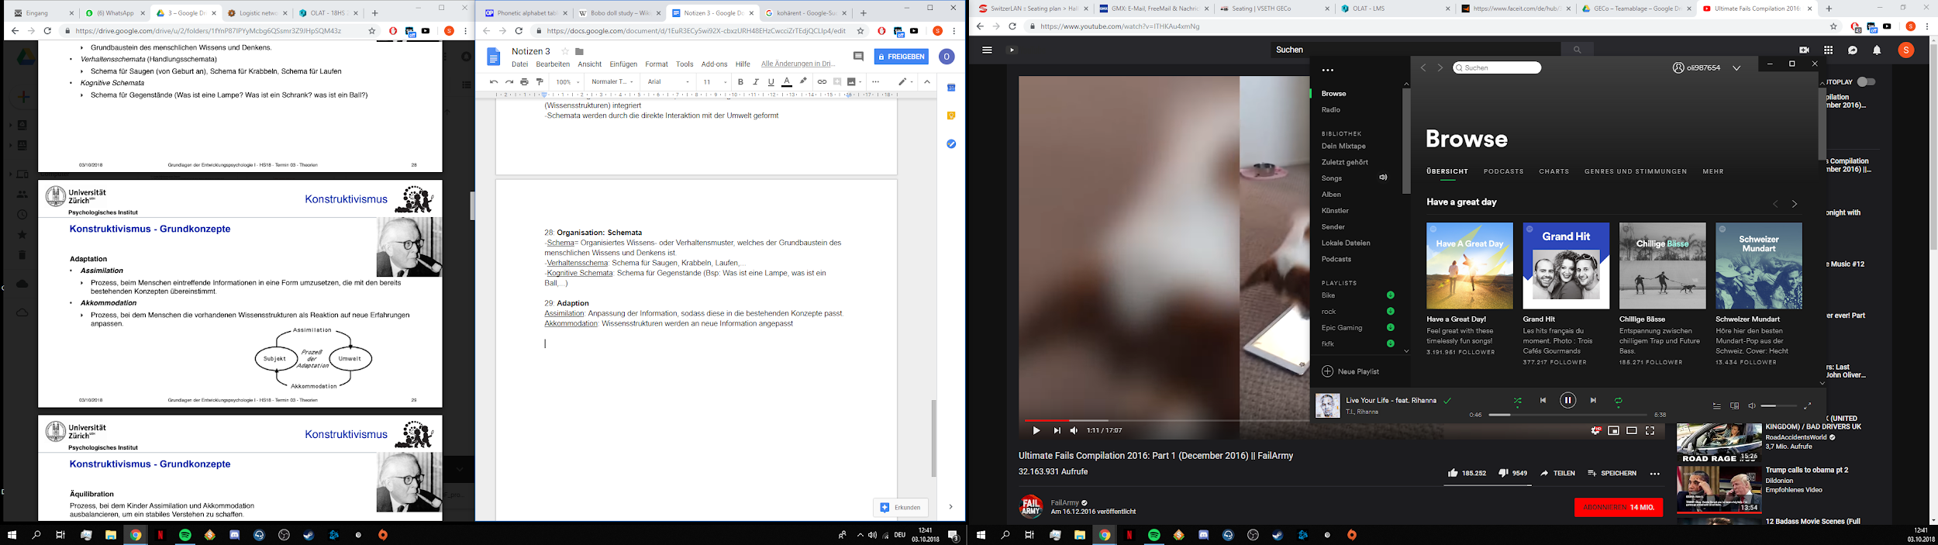

30: **Äquilibration (Gleichgewichtsprozess)**

=Prozess bei dem Kinder Assimilation und Akkommodation ausbalancieren, um ein stabiles Verstehen zu schaffen.

**Äquilibrium:** Kinder sind mit ihrem Verständnis eines Phänomens zufrieden, ihr bisheriges Verständnis stimmt mit ihren Beobachtungen überein

**Disäquilibrium:** Kinder erkennen die Unzulänglichkeit ihrer bisherigen Strukturen, haben aber keine besser Alternative.

**Reäquilibrium:** Differenziertes Verständnis

31:

32: Diskontinuierliche Entwicklung -

-Qualitative Veränderung: Kinder verschiedenen Alters denken qualitativ unterschiedlich, es finden qualitative Sprünge statt

-Breite Anwendbarkeit: Die jeweilige Art des Denkens wird in verschiedenen Kontexten verwendet

-Kurze Übergangszeiten: Zwischen den verschiedenen Stufen der Denkweisen findet eine kurze Übergangszeit statt

-Invariante Abfolge: Alle durchlaufen diese Stufen in der gleichen Reihenfolge. Jede Stufe ist Basis für die nächste

33: **Vier Stadien der geistigen Entwicklung**

**Sensumotorisches Stadium:** 0-2 Jahre, Intelligenz der Kinder entwickelt sich durch ihre sensorischen und motorischen Fähigkeiten

**Präoperationales Stadium:** 2-7 Jahre, Kinder werden fähig, ihre Erfahrungen in Form von Sprachen, Vorstellungen und symbolischen Denkens zu repräsentieren. Bsp: Die Kinder können nicht erkennen, dass ein hohes dünnes Glas nicht unbedingt mehr Inhalt hat wie ein tiefes, aber breites Glas.

**Konkretoperationales Stadium:** 7-12 Jahre, Kinder können logische Schlussfolgerungen über konkrete Gegenstände und Ereignisse schliessen.

**Formaloperatives Stadium:** ab 12 Jahren, Kinder bekommen nun die Fähigkeit über Abstraktion und Hypothesen nachzudenken.

34: **Vermächtnis des Konstruktivismus**

-Entwicklung besteht zu einem grossen Teil aus Veränderung von Denkprozessen

-Entwicklung als Austauschprozess zwischen Subjekt und Umwelt (Akkomodation / Assimilation), die Kinder konstruieren ihre Verständnisstrukturen selbst.

-Anwendbarkeit in pädagogischen Konzepten (Eigeninitiative des Kindes fördern, Lernmöglichkeiten, Interaktion mit der Umwelt bieten, kognitiven Entwicklungsstand berücksichtigen)

35-38: **Kritik am Konstruktivismus**

-Stufenmodell stellt das Denken von Kindern zu konsistent dar.

-Säuglinge und Kleinkinder sind kognitiv kompetenter als Piaget dachte, Kinder werden unterschätzt, Jugendliche überschätzt

-Auch im formaloperativen Stadium entstehen Fehler.

-Ungenau in Bezug auf die zugrunde liegenden kognitiven Prozesse

-Unterschätzt den Beitrag der sozialen Welt

39: Die kognitive Entwicklung eines Kindes vollzieht sich in sozialem Kontext, die anderen Menschen und die umgebende Kultur haben einen essentiellen Beitrag bei der Entwicklung

42: **Unterschiedliche Sprachen/ Kulturen führen zu unterschiedlichem Denken.**

Kinder sind das Produkt ihrer Kultur:

-> **Lernprozesse sind die gleichen**

-> **Lerninhalte sind unterschiedlich**, je nach Kultur

**Kulturwerkzeuge**: Kompetenzen, die von basaler (Grundlage/Basis bildend) Bedeutung für das Zusammenleben innerhalb eines Kulturkreises sind (z.B. Beherrschung Schriftsprache, mathematische Kompetenzen)

43: **Intersubjektivität**: (= Alle sind sich einig, dass etwas in einer bestimmten Art ist)

Die Beteiligten konzentrieren sich auf das gleiche Thema und nehmen die Reaktionen der anderen wahr.

Ein reger Austausch ist nötig, damit effektiv gelernt werden kann.

**Gelenkte Partizipation**: Die Experten gestalten eine Situation so, dass die Person mit weniger Kentnissen etwas lernt. Beispiel dafür wäre ein Elternteil, der mit dem Kind ein Puzzle macht, dem Kind aber nicht einfach alles vormacht, sondern das Kind in die richtige Richtung führt. Bsp: Darauf hinweisen, dass die Ecken & Ränder sehr wichtig sind.

44: **Soziale Stützung** (Scaffolding): Rahmengerüst aufbauen, sodass das Kind auf einer höheren Ebene denken kann, wie es von alleine gekonnt hätte. Bsp: Erklärungen, Lösungswege zeigen,...)

**Zone proximaler Entwicklung (ZPD)**: Bereich der Leistungsfähigkeit eines Kindes zwischen dem, was das Kind ganz alleine kann und dem was es mit Unterstützung kann.

45: **Grundzüge des Scaffolding**:

-Recruitment: Interesse an Aufgabe feststellen

-Direction maintenance: Problemlösung auf Aufgabe gerichtet

-Frustration control: Helfen bei Schwierigkeiten negative Emotionen zu kontrollieren

-Reduction in degree of freedom: Verringern der Anzahl Lösungsmöglichkeiten

-Marking critical features: Hervorheben von wichtigen Aspekten

-Demonstration: Beispielhafte Lösung wird präsentiert

46: **Internalisierung**

Das Verhalten der Kinder wird zunächst von der Umwelt kontrolliert (Instruktionen von Eltern), danach beginnen die Kinder mittels “Private Speech” ihr eigenes Verhalten zu kontrollieren. Dabei sprechen sie zuerst lauf vor sich hin, was sie tun (geben sich also wie selbst Anweisungen). Diese Anweisungen werden dann immer mehr internalisiert.

48: Weiterentwicklung des Menschen von den Affen: **Shared Intentionality**

-Der Zweck von Kommunikation ist Teilen, Informieren & Auffordern

-Die sprachliche Kommunikation ist aus der gestischen hervorgegangen

-Gestische Kommunikation setzt voraus, dass man die Intentionen des Gegenübers versteht

-Menschenaffen können nur kommunizieren um Aufzufordern

49: **Vermächtnis der soziokulturellen Theorien**

-Beschreibt wie der Mensch in sozialem Umfeld lehrt und lernt

-Intersubjektivität ist essentiell für Lernprozesse

50: **Kritik an den soziokulturellen Theorien**

-Die Definition der Zone der proximalen Entwicklung ist sehr vage

-Unzureichende Berücksichtigungen des Entwicklungsaspektes

51-52: **Vergleich Mensch / Computer**

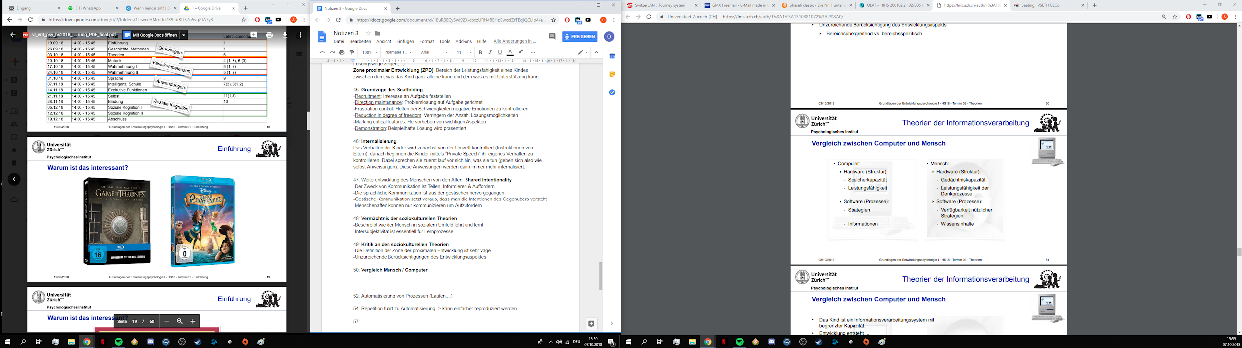

Ein Mensch ist wie ein Computer ein Informationsbearbeitungssystem. Ein Kind ist ein solches, allerdings mit beschränkter Kapazität.

Entwicklung entsteht durch:

-Erweiterung des Informationsumfangs

-Steigerung der Effizienz

-Erwerb neuer Strategien

-Verbesserte Inhibition von Störvariablen

-Automatisierung von Prozessen

54: Erwerb & Ausbau der Gedächtnisstrategien sind eine wichtige Quelle der Entwicklung von Lernen und Gedächtnis.

*-Rehearsal*: Andauernde Wiederholung von Information ist eine gute Gedächtnisstütze. Repetition führt zu Automatisierung -> kann einfacher reproduziert werden

*-Selektive Aufmerksamkeit*: Willentlich auf etwas bestimmtes Konzentrieren

57: Das Gedächtnis entwickelt sich durch Verbesserung & Vergrösserung von Wissen

-Verknüpfungen / Vorwissen / Enkodierung: Neue Informationen werden immer mit vorhandenem Wissen verglichen und wenn möglich verknüpft.